Martes
17
de mayo

Primero de Primaria
Lengua Materna

Avanzo en mi descripción

Aprendizaje esperado: escribe textos sencillos para describir personas, animales, plantas u objetos de su entorno.

Énfasis: describe cómo era de bebé, cómo es ahora y dos momentos importantes de su vida.

¿Qué vamos a aprender?

Aprenderás a describir personas, animales, plantas u objetos de tu entorno.

Para esta sesión necesitarás: Tu libro de lengua materna español de primer grado.

https://libros.conaliteg.gob.mx/20/P1ESA.htm

¿Qué hacemos?

Observa algunos videos de alumnas y alumnos de primer grado de la república, de cómo han avanzado en su descripción.

- Andrés Díaz Bebé.
https://youtu.be/l5H7fbspfqo

Raymundo Bebé.
https://youtu.be/2kOKWv7nL00

Andrea Miranda Bebé.
https://youtu.be/ss314ilUlcc

Vas a analizar con calma tus trabajos para notar que fue lo que hiciste. Observa el trabajo de Andrés.

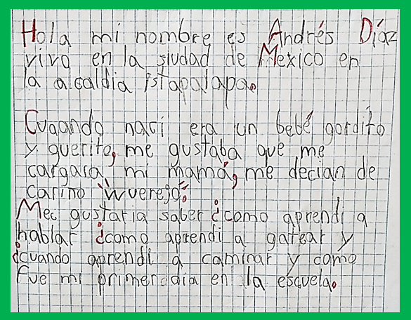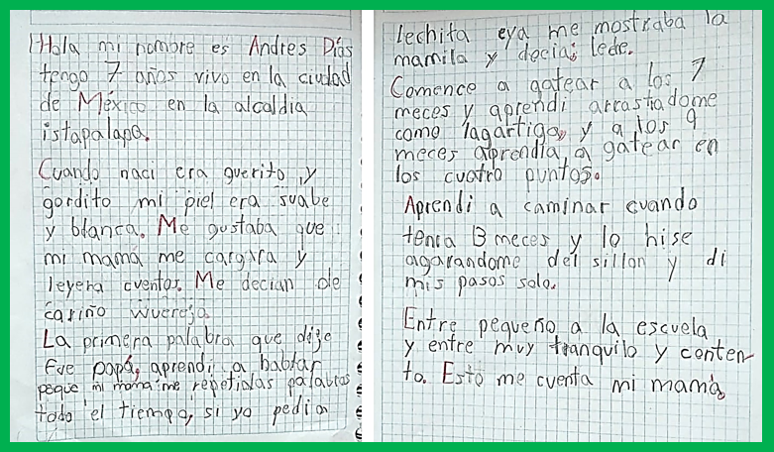

Recuerda que no vas a hacer ningún análisis de cuestiones de ortografía, en este momento lo importante son las ideas, es momento del trabajo de Raymundo.

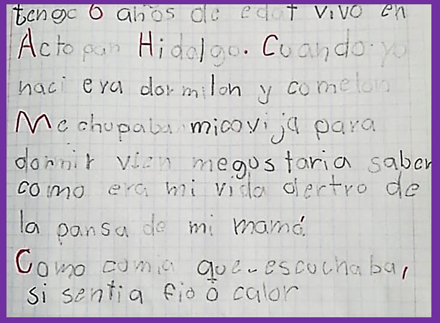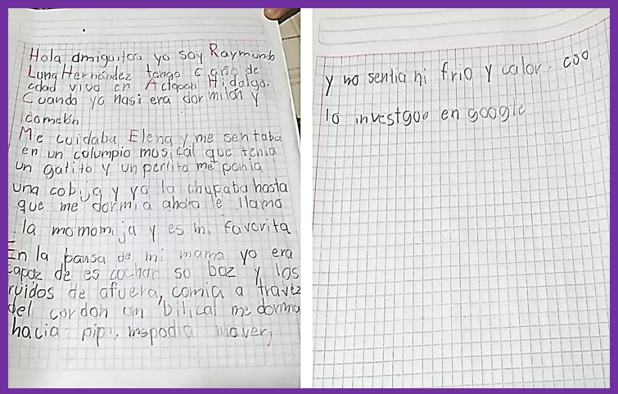

Completó su información investigando en internet.

Gracias por compartir tu texto y sí también puedes hacerlo en datos complicados como este de preguntarse cómo era la vida dentro de la panza de su mami.

Observa el último trabajo que envió Miranda.

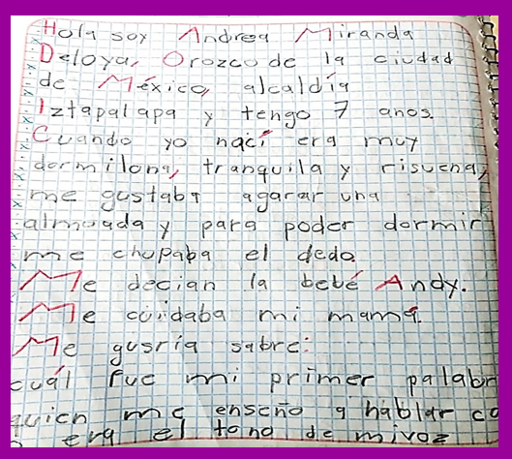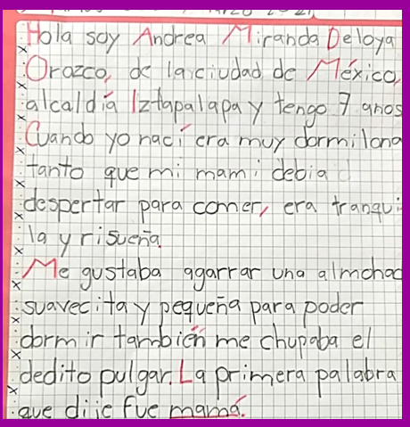

Observa el siguiente video.

- Bebé del corazón.
https://youtu.be/egf4T8KY5Ak

¿Qué opinas de lo que acabas de observar? ¿Por qué crees que es importante que conozcas esta historia?

Esta historia puede ser de alguien cercano, a ti, o incluso puede ser tu historia. Entonces puede haber otros bebés del corazón. Ahora ve a tu libro de Lengua Materna en la página 154

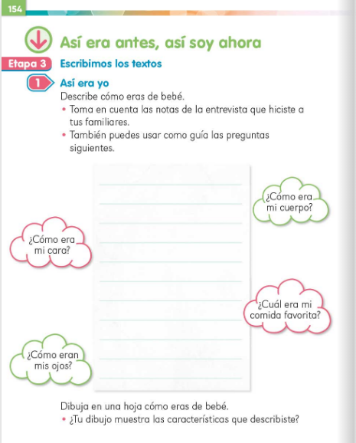

Ya escribiste o, mejor dicho, ya te describiste cómo eras de pequeño, ahora falta hacer un dibujo de cómo eras de bebé.

Es momento de observar el dibujo de Miranda de primer grado y leer su texto para observar si se parece a lo que dijo.

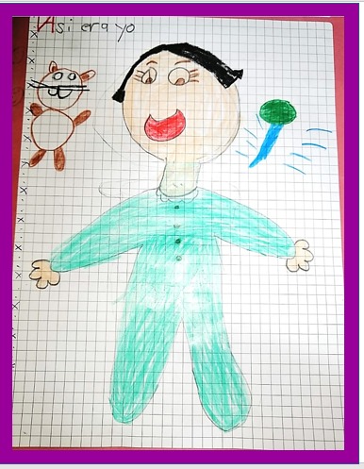
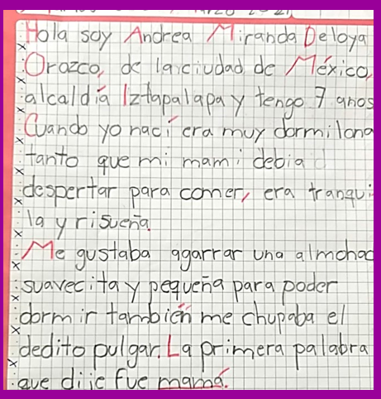

Ahora observa el dibujo de Andrés.

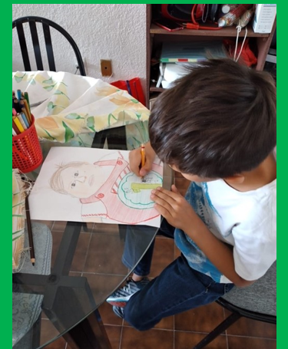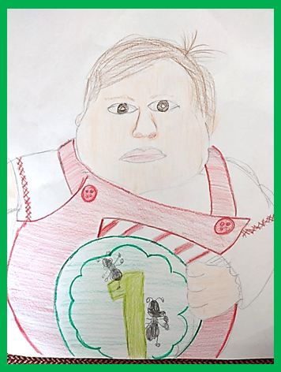

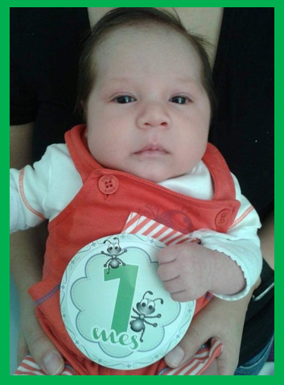

Si quieres, además del dibujo que ya hiciste, puedes pedirles a tus papás una foto de cuando eras bebé y también puedes ilustrar con esas fotos, tal como lo hizo Andrés.

Para enriquecer tu texto, mira el siguiente juego en el que vas a hacer uso de tu nombre.

Vas a escribir tu nombre y por cada una de las letras pondrás algo que te caracteriza, después harás lo mismo con tu nombre.

Y este nombre puede servir de portada a tu descripción o tu historia de vida que estás haciendo. Fíjate en el siguiente ejemplo.

Me llamo Gabriela, pero me gusta que me digan Gabi así que voy a utilizar la palabra Gabi.

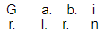

Graciosa, atareada, brillante e inquieta y debajo de esto hace un dibujo.

Esto podría ser la portada de la descripción, recuerda, todavía falta escribir cómo eres ahora, eso será para la próxima sesión. Como adelanto, observa el siguiente video.

- Tu autoestima es importante.
https://youtu.be/ACv4rmUCpFE

Cada uno es especial, entonces al hacer una auto descripción, estás fortaleciendo tu autoestima.

Te estás conociendo y reconociendo quién eres y todo eso es fortalecer tu autoestima pues quién eres y lo que puedes hacer, tal como lo dijeron en el video.

Ve la página 155 de tu libro de Lengua Materna Español, ¿Qué observas en esta página y para qué crees que te sirva?

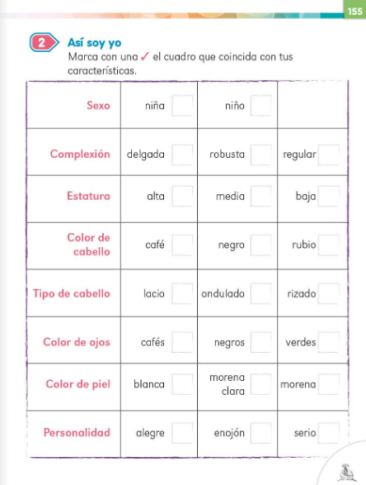

Es una tabla donde vas a elegir aquellos rasgos que se acerquen a cómo eres y te va a servir para iniciar tu descripción de cómo eres ahora.

El reto de hoy:

No olvides, llenar esta tabla de tu Libro de Lengua Materna e iniciar a escribir cómo eres. Considera los datos que seleccionaste en esa tabla, seguir enriqueciendo los borradores con la descripción de cómo eres ahora.

Si te es posible consulta otros libros y comenta el tema de hoy con tu familia. Si tienes la fortuna de hablar una lengua indígena aprovecha también este momento para practicarla y plática con tu familia en tu lengua materna.

¡Buen trabajo!

Gracias por tu esfuerzo.

Para saber más:
Lecturas

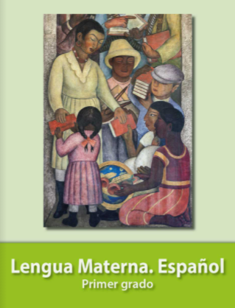
https://libros.conaliteg.gob.mx/20/P1ESA.htm

